【鄂·臻品】
腾龙洞/土司城/土家女儿城/清江蝴蝶岩/仙山贡水/云龙河地缝/七星寨5日游
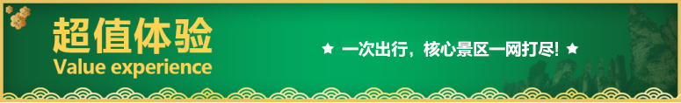
★舒适畅游：
恩施大峡谷七星寨AAAAA----恩施三大名片之一，世界地质奇观，东方科罗拉多
云龙河地缝AAAAA----世界上唯一一条河流左右两岸地质年代不一样，是地球最美丽的伤痕。
清江大峡谷AAAA----中国最清的江，被称为“土家人”的母亲河
清江蝴蝶崖风景区AAAA----- 世界唯一一个震撼的卡斯特地貌的神奇蝴蝶岩
利川腾龙洞AAAAA----四大溶洞之一的世界特级溶洞亚洲第一大洞
土家女儿城AAAA------中国第八大人造古镇，世间男子不二心，天下女儿第一城；
土司城AAAA------是全国唯一一座规模最大、工程最宏伟、风格最独特、景观最靓丽的“中国土司王宫、土家艺术圣殿”
宣恩仙山贡水AAAA----踏歌土苗侗家，心泊醉美宣恩！
★舒适服务：
1.五星导游管家式服务，老司机上线，出行无忧，吃喝不愁；
2.2+1保姆车，宽敞空间亲密不亲触；
3.专车接送，随到随走，不等待；
4全程.24小时私人管家，全程配备应急医疗箱
★舒适住宿：土司专享酒店，每晚好梦。
★舒适体验：住星级酒店，玩五A景区，吃五星大餐，享五星服务，做五星游客，爱上恩施！
★饕餮美食：全程特色餐，吃遍恩施知名美食。
★专享赠送：赠送土家摔碗酒体验土家人的热迈豪情、苗家吊锅宴 、苗乡宴。
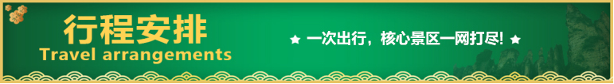
赠送仙山贡水音乐喷泉、赠送每人每天一瓶富硒矿泉水--补硒解渴。
天数 | 行程安排 | 用餐 |  |  | 入住地区
D1 | 出发地恩施 | × | × | × | 恩施
D2 | 腾龙洞土司城女儿城 | √ | √ | × | 恩施
D3 | 清江蝴蝶岩风景区仙山贡水 | √ | × | √ | 恩施
D4 | 恩施大峡谷云龙河地缝七星寨 | √ | × | √ | 恩施
D5 | 恩施出发地 | √ | × | × | 家
第一天 出发地→恩施 用餐/自理 住宿/恩施
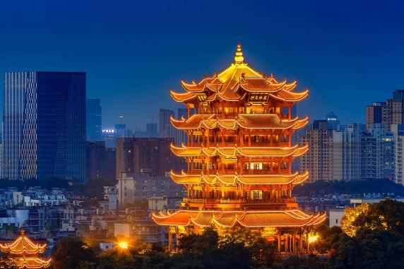
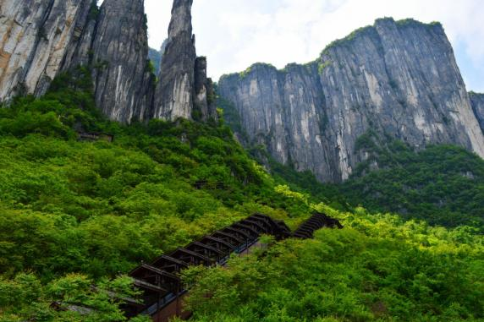
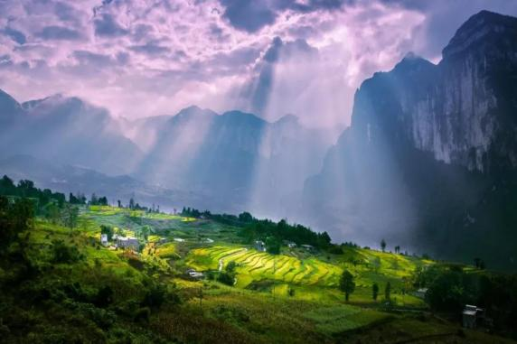
贵宾抵达被誉为绝色仙境、世界硒都——湖北恩施（这里是神秘的北纬30°，汇聚了壮丽的山水奇观、独特的土家风情）专人接站后前往指定酒店（好好休息，为第二天精彩旅程养足精神）如遇航班延误，您可以提前告知接站人员，尽量避免出现抵达后误接或者其他延误您行程的情况。可自由活动，逛大街小巷，品恩施特色美食！！
第二天 腾龙洞→土司城→女儿城 用餐/早/中 住宿/恩施
早餐后前往西部名城“龙船调”的故乡——利川市（距离约80公里，车程约1小时），游览被评为“最有旅游价值的四大溶洞之一的世界特级溶洞亚洲第一大洞——【腾龙洞】腾龙洞景区内，也可换乘洞内景交车（费用10元/人，自愿消费）,免费观看景区投资5000万打造的梦幻“激光秀”，作为目前全球唯一的激光、球幕、水幕、喷泉、火焰、雾淞、电脑灯、音响等多种元素，将为你展现出一幅幅美仑美奂、震撼难忘的画面；后观看大型土家原生态情景歌舞剧“夷水丽川”，整个演出的编排融入了土家族的神话传说、远古生活、世俗风情和特色歌舞，加之美仑美奂的舞美设计，艳丽多彩的服装和变幻万千的灯光使得演出从头到尾都能牢牢地吸引住观众的神情和目光。
前往全国最大的土司仿古建筑【恩施土司城】恩施民俗风情游核心景区，是全国唯一一座规模最大、工程最宏伟、风格最独特、景观最靓丽的“中国土司王宫、土家艺术圣殿”——在这里我们可以“一日穿越千载，一城走遍土家”，可谓“天下无双景，华中第一城”。恩施土司城是土家文化的展示区，土家苗寨风情博物馆，以休闲和修学旅游为主要功能、集土家族、苗族、侗族建筑艺术于一体的“中华土家第一城”。展示了巴楚建筑的工艺神韵，诉说着土家土司的传奇人生，演绎出土家苗寨古老纯朴的民俗风情!
后乘车前往【土家女儿城】自由游览，漫步于最楚非遗民俗文化街，感受女儿城“天下男子不二心，天下女儿第一城”真正的浪漫，体验独特的土家族风情。恩施土苗民俗文化、山水生态的集中呈现地！是全国土家族文化集聚地，原汁原味的土家熏制和吊脚楼布景,参观最楚非遗文化街，让您亲身体验鄂西土苗各少数民族非遗文化的魅力,身临其境感受浓郁的民族风情。
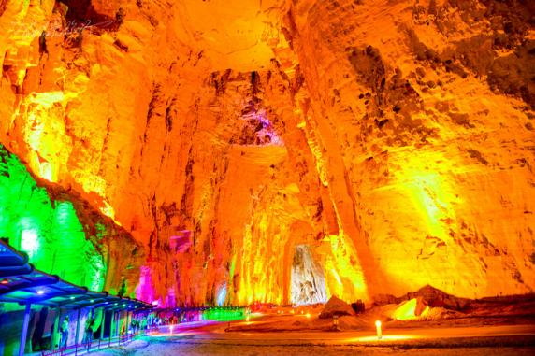
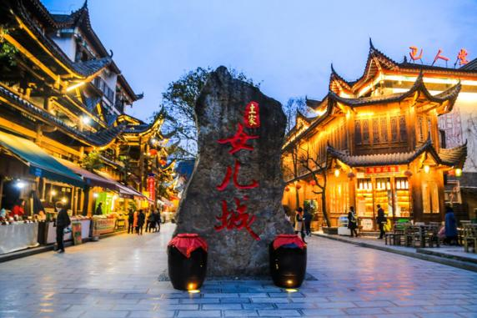
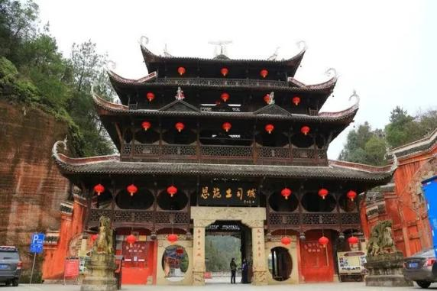
行程结束后入住酒店休息。
第三天 清江蝴蝶岩风景区→仙山贡水 用餐/早/晚 住宿/恩施
早餐后前往浑水河码头，乘船游览美丽的【恩施大清江景区】船餐自理 (车程约1.5小时，游约5-6小时)沿途欣赏清江中上游秀丽风光，丽水清江的千层岩、红花淌峰林、五花寨、景阳大峡谷、蝴蝶崖等美景。清江深切齐岳山、武陵山脉，穿山走谷，形成壮美的峡谷风光，这里峡谷俊雅、石屏垂立、壁画神雕、瀑布飘逸，拥有得天独厚的自然景观和人文景观。船上用中餐沿途欣赏两岸青山连绵、古洞幽壑、奇峰矗立、石壁千仞、绿水长清，吊脚楼群和土家田园掩映在青山碧水之间，风景迷人，风情醉人，被中外游客赞誉为：中国最清江，土家最美河
后前往【仙山贡水】观赏最美夜景，仙山贡水以贡水河为主轴，串联起清波红妆、豆香留院、筑巢衔梦、湿地芳菲、晨钟暮鼓、施南遗韵、文澜听风、问渠如贡、步里风情、扶摇凌云等十个景点，勾勒出灵韵的城市空间。亭廊桥宇相间，粉墙黛瓦互连，碧水悠悠，青山隐隐，一花一世界，一木一浮生，身在其间，仿若步入画中，全开放式景区已实现“近者悦、远者来”，来恩施了不到宣恩欣赏炫彩夺目的音乐喷泉是不完整的；不体验一下龙游贡水的诗意浪漫是不完整的；不尝一口鲜香麻辣的烤活鱼是不完整的，不赏一场原汁原味的非遗展演是不完整的。
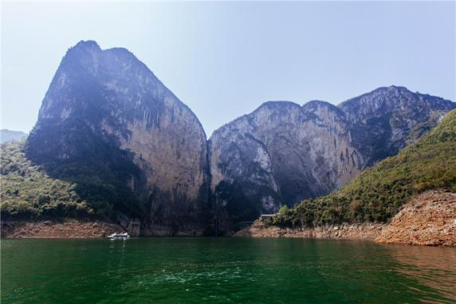
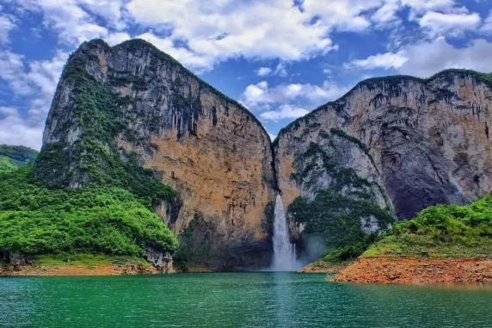
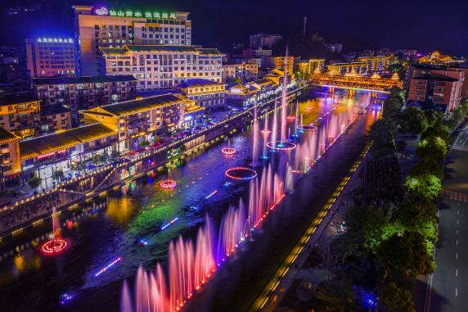
行程结束后入住酒店休息。
第四天 恩施大峡谷云龙河地缝→七星寨 用餐/早/晚 住宿/恩施
早餐后乘车赴被专家誉为与美国科罗拉多大峡谷难分伯仲【恩施大峡谷】（包含；云龙河地缝景区、七星寨景区、两部分组成）换乘景交30元/人+地面缆车20元/人进景区【大峡谷云龙河地缝】（游览约1.5小时）行走悬崖绝壁，河流急湍、悬瀑飞溅，景观环境壮观优越。地缝两侧绝壁陡峭，一道道瀑布飞泻直下，缝底云龙河潺潺淌过，水质清澈见底，缝壁茂密的灌木相互掩映，斑斑阳光洒入缝中，以险、俊、奇、幽的自然景象、峰丛、峡谷栈道、千层岩、绝壁等~！（小蛮腰观光垂直电梯30元自愿自理）；
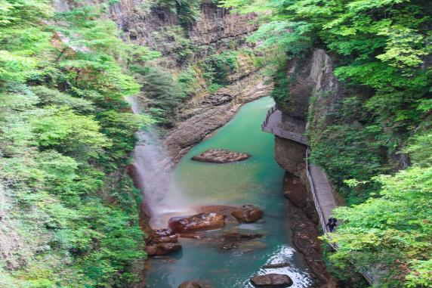
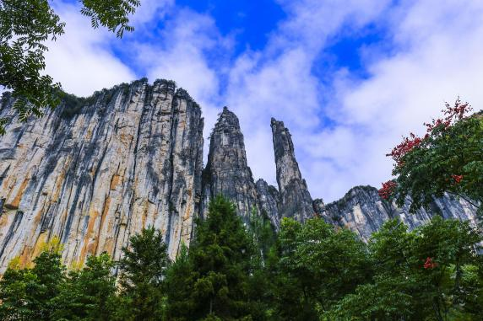
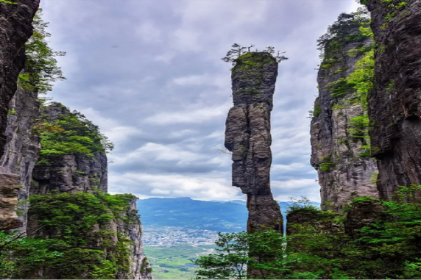
中餐后前往【大峡谷七星寨】（游览时间约2.5-3小时）索道上行105/人自愿消费，或步行前往观赏峡谷中的百里绝壁、千丈悬崖、绝壁栈道、傲啸独峰、原始森林、远古村寨、大峡谷梯田等景点美不胜收，经典景观：龙门石林、一线天、绝壁栈道、一炷香、天路等。大中小龙门峰林、后山独峰、朝东岩绝壁等组成。后游览“地球最美丽的伤痕”、“世界地质奇观、下山手扶电梯30/人自愿消费，喀斯特地形地貌天然博物馆。
（温馨提示：因恩施属于山地，旅游车需要加刹车降温水，前往大峡谷的途中有很多农民给大巴车免费提供加刹车降温水，给游客免费提供卫生间、免费加茶水等，同时将自己种植的茶叶销售给客人，沿途农民设的这种场所属于公共购物场所，不属于我社安排的购物店。女儿城表演以景区实际安排为准，若遇下雨等情况无法表演，敬请谅解，无法退任何费用；自由活动时间，请保管好随身携带物品、尊重当地民俗面貌注意人自身安全；景区内土家特色物品自愿收藏，不属旅行社购物，请谨慎消费）
第五天 恩施→出发地 用餐/早 住宿/家
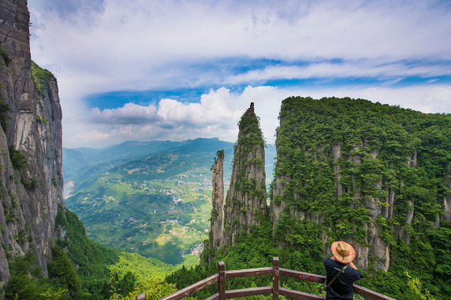
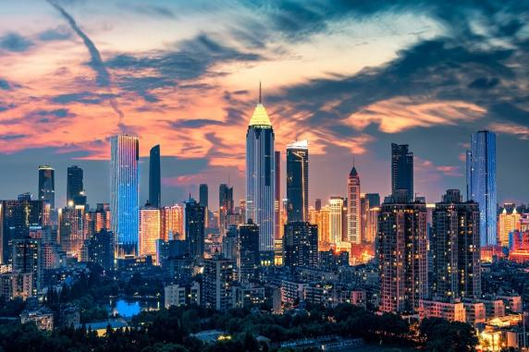
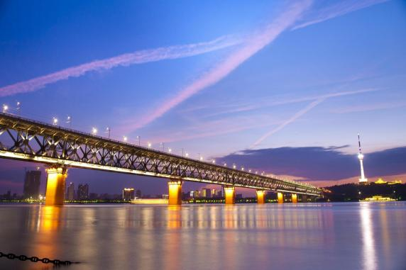
早餐后乘坐【航班待定】返回温馨的家。
备注：由于客人报名时间及报名方式不同，导致报名价格不同；若客人在旅途中私自比较价格，引起不必要的投诉，我司不予处理并需当场补齐出团前优惠的差额！感谢您的理解与配合！
☆☆接待标准☆☆
1、门票： 含行程所列景点大门票预约（游客必须携带二代身份证，或户口本），70岁周岁以上及有效残疾证退门票费用合计100元/人，60-69周岁及有效学生证件退门票费用合计50元/人，因门票按照旅行社协议价核算而非景区挂牌价，故门票优免不以景区挂牌价为参考标准
2、酒店：四晚准五酒店
3、餐费：含餐4早3正（不占床不含早餐，酒店早餐，自愿放弃不吃，费用不退，正餐用餐，10人一桌，人数减少菜品相应减少，不用不退费用，请知晓），因本产生针对全国散客，不能保证都能尽大众口味，敬请谅解，如未按我社所安排进行游览，行程中所含餐视为自动放弃，不退不换）；
4、交通：当地2+1旅游保姆车，保证每人一正座，接送站为普通旅游车。；
5、导服：国导证导游服务；
☆☆参考酒店☆☆
华龙城大酒店，华美达，奥山雅阁，怡游、紫荆、住景、盛格丽、纽宾凯希璞、纽宾凯国际、宜尚、轩宇、世纪银华、怡程酒店等同级酒店
☆☆费用不含☆☆
必须消费：172元/人（包含恩施大峡谷景交20元/人、地面缆车30元/人、清江船票100元/人、腾龙洞22人元/人）
- 自愿消费：大峡谷七星寨上行索道 105 元/人、下行索道 100元或电梯30 元/人；云龙河地缝小蛮腰观光垂直电梯30元自愿自理、屏山悬浮拍照20-60元/人、宣恩竹筏90元/人，花船180元/人、贡秀138元/人
- 因旅游者违约、自身过错、自身疾病等自身原因导致的人身财产损失而额外支付的费用；
3、全程入住酒店产生的单房差费用；
4、旅游意外保险及航空保险（建议旅游者购买）；
5、因交通延误等意外事件导致的额外费用；
6、儿童报价以外产生的其他费用需游客自理；
7、不占床位游客不含早餐，不含单房差。
☆☆儿童接待标准☆☆
1.2M以下儿童仅含当地旅游车位及导游服务和半餐，其他产生任何费用现付。
☆☆接待标准☆☆
1、正常收客年龄段为18-70周岁。
2、18岁以下均需按儿童报名；
3、70岁以上需正常年龄家属陪同，75岁以上拒绝报名，如果一组都是七十岁以上的不收60岁-75岁的老人，报名时需提供适合本次旅游的《健康声明》及《旅行社免责书》
4、若因客人任何自身原因导致不能正常走完行程或者提前离团，需补加团费500元/人
5、聋哑人士、行动不便者、孕妇、旅游同行、导游证、记者、港澳台拒收
☆☆温馨提示☆☆
1、以上专线为散客拼团，团队过程中可能会出现等人等车情况，烦请您多多包容与理解！
2、遇人力不可抗拒的因素（自然灾害、政府行为等）或不可归责于旅行社的意外情况（天气变化、道路堵塞、列车航班晚点等），在不影响景点游览时我社将保留调整行程先后顺序的权利。因变更而产生的费用由游客承担，客人因为自身原中途离团，不退任何费用。
3、因不可抗拒原因导致的火车、公路、轮船延误、滞留；或因旅游旺季各景点、车站、餐厅人流量过大等客观因素导致的拥挤、等候时间过长，无法按原计划安排行程而造成的一切损失及后果，本公司不承担任何费用和法律责任。
4、请您在预订时务必提供与有效证件一致的准确的、完整的个人身份信息，以免带来不必要的经济损失。请随身带好自己的身份证原件，儿童带好户口本原件。机票一经开出不得签转、更改、退票；火车票若退票，由客人自行持身份证去火车站退票。
5、请备好个人常用药品（如创可贴、消炎药、感冒药、晕车药等），行程中凡公共场所的商店请游客谨慎购物，以上行为属个人行为，旅行社不承担因此造成的任何责任。
6、旅游途中请听从导游人员安排，配合司机、导游工作。团友之间相互关照，少数服从多数。自由活动时请注意人身及财产安全。乘船、漂流景点游览时应注意个人及随身携带物品的安全，尤其谨防贵重物品（相机、钱包、手机等）被水浸泡。请游客根据导游告知的集合时间，准时抵达集合地点，以防错过游览下一个景点的时间
7、在游览过程中，对我社安排的各项服务，如有投诉、意见、建议等请及时在当地提出，以便我们积极配合处理！如在当地没有解决的投诉，我社也会当地备案，当地未备案的投诉视为无效投诉。如接待过程中未提出异议，则视为满意，回团后恕不再接受投诉。请认真填写游客意见反馈表，此为处理投诉主要依据，不受理与意见反馈表不一致的投诉。
8、恩施地为少数名族聚集地，请尊重当地个人信仰和风情文化及风俗习惯。峡谷内有些地方有积水，注意不要嬉戏打闹，请做好防滑、有水滴落的准备。女儿城婚嫁表演秀由女儿城特别演出，如遇下雨等其他因素不能举行，则取消活动，游客不得以此投诉。
9、在不减少景点的情况下，旅行社有权更换游览景区的顺序。
10、恩施团队旅游是集体活动，集体出发、集体返回，请遵守时间，以免耽搁其他团友，任何人不得逾期或滞留不归。
☆☆注意事项☆☆
1、团队酒店由我社安排，旺季房源紧张情况下，会安排我社推荐酒店或同级标准，如指定酒店則一团一议；
2、有效身份证件：游客出发时必须携带有效身份证件（身份证），如因个人原因没有带有效身份证件造成无法办理入住，手 续造成的损失，游客自行承担责任；
3、未成年人保护：旅行社不接受未满十八周岁、不具备完全民事行为能力的未成年人单独参团，在未成年人要求单独参团的情况下，必须有其监护人亲自签署合同方可参团，监护人有义务告之未成年人旅途中的安全防范工作及注意事项。
4、以上行程为参考行程，我社保留因航班、交通等原因而导致行程变化，而对出团日期、行程顺序等做适当调整的权利
5、自由活动期间，旅行社不安排车出行，请保管好自己的证件及随身物品，贵重物品请妥善保管，注意人身安全。
为了确保旅游顺利出行，防止旅途中发生人身意外伤害事故，请旅游者在出行前做一次必要的身体检查，年龄在70岁以上的游客请组团社签定《旅行社免责承诺书》。如存在下列情况，请勿报名：A、传染性疾病患者，如传染性肝炎、活动期肺结核、伤寒等传染病人；B、心血管疾病患者，如严重高血压、心功能不全、心肌缺氧、心肌梗塞等病人；C、脑血管疾病患者，如脑栓塞、脑出血、脑肿瘤等病人；D、呼吸系统疾病患者，如肺气肿、肺心病等病人；E、精神病患者，如癫痫及各种精神病人；F、严重贫血病患者，如血红蛋白量水平在50克/升以下的病人；G、大中型手术的恢复期病患者；H、孕妇及行动不便者。

